Czy odkryłeś w swoim życiu wagę ludzkiego ducha? Czy wzywasz Ducha świętego, aby ożywiał twojego ducha? **Pomódl się:** Jezu, proszę Cię o wzmocnienie mojego ludzkiego ducha. Proszę Cię o Twojego ożywczego Ducha.

**26 września 2021, sobota** Za 2, 5-15; Jr 31, 10-13; Łk 9, 43-45

**CHODZIĆ W DUCHU ŚWIĘTYM,**

**TO TROSZCZYĆ SIĘ O OBECNOŚĆ BOGA ŻYWEGO**

**Za 2, 9. 14-15**

*Ja będę dokoła niej murem ognistym, mówi Pan, a chwała moja zamieszka pośród niej. Ciesz się i raduj, Córo Syjonu, bo już idę i zamieszkam pośród ciebie, mówi Pan. Wówczas liczne narody przyznają się do Pana i będą ludem Jego, i zamieszkają pośród ciebie.*

Nie jest ważne kto jest ze mną lub przeciwko mnie. Najważniejsze jest to, że Bóg jest ze mną. Jeśli Bóg jest ze mną, to otrzymam siły potrzebne do zrealizowania swojej misji życiowej. Jeśli Bóg jest ze mną, to rozwiążę wszystkie problemy, które odbierają mi radość życia. Jeśli Bóg jest ze mną to ujrzę to co jest dla mnie ważne i to zrealizuję.

Czy jest ważne dla ciebie, aby Bóg był z tobą i dlaczego? Co robisz, aby Bóg był z tobą? **Pomódl się:** Jezu, dziękuję, że jesteś w moim życiu. Spraw, abym mógł chodzić w Twojej obecności każdego dnia.

|  |  |  |
| --- | --- | --- |
| [http://ts3.mm.bing.net/th?id=H.4735971083880562&pid=1.9](http://www.bing.com/images/search?q=foska&view=detail&id=1AFDCB8C165443400EF8A0082A0C7AAFF792C142&first=61&FORM=IDFRIR) | Opracowała: Jolanta Prokopiuk, korekta: Elżbieta i Grzegorz Kowalewscy, ilustracje: Marta Stańco, skład: Mariusz Stańco. Asystent kościelny – ks. Wojciech Jaśkiewicz.  Wspólnota Domowego Kościoła Ruchu Światło – Życie „On Jest” | **C:\Users\Mariusz\Desktop\Faith\Rozwazania\QR code lectio.jpeg** |
| **Teksty do medytacji znajdują się na stronie:** [**www.onjest.pl/slowo**](http://www.onjest.pl/slowo)  **Zachęcamy do korzystania z metody czytania i rozważania Słowa Bożego Lectio Divina i rozważań dostępnych na stronie internetowej oraz w formie aplikacji na urządzenia z systemami Android, Apple (kod QR obok), jak również czytniki e-book** | |

**CHODZIĆ W DUCHU ŚWIĘTYM**

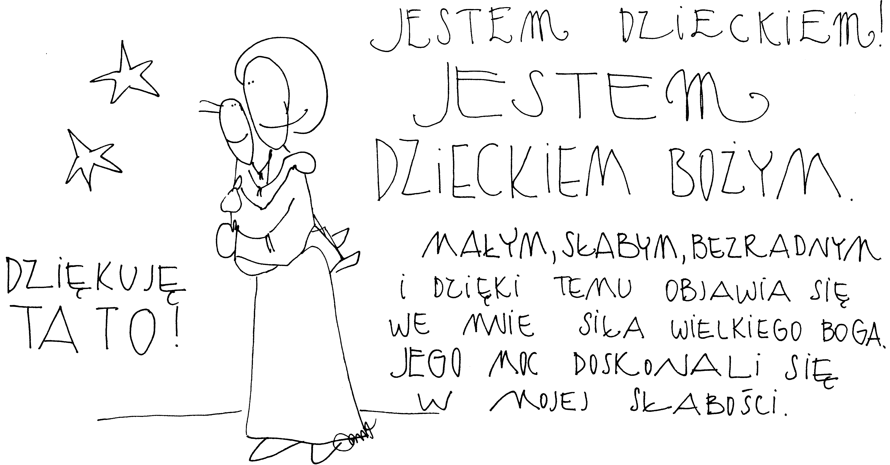

**19 września 2021, niedziela** Mdr 2, 12-20; Ps 54, 3-8; Jk 3, 16 -4, 3; 2; Mk 9, 30-37

**CHODZIĆ W DUCHU ŚWIĘTYM,**

**TO UCZYĆ SIĘ BYĆ DZIECKIEM PRZED OBLICZEM BOŻYM**

**Mk 9, 36-37**

*Potem wziął dziecko, postawił je przed nimi i objąwszy je ramionami, rzekł do nich: „Kto przyjmuje jedno z tych dzieci w imię moje, Mnie przyjmuje; a kto Mnie przyjmuje, nie przyjmuje Mnie, lecz Tego, który Mnie posłał”.*

Logika świata to logika ludzi dorosłych, logika siły, zaradności i sprytu. Dziecko jest bezradne, słabe i całkowicie zależne od swoich rodziców. Równocześnie dziecko niesie radość, ciekawość świata i ufność. Mamy przyjąć w sobie nasze dziecko słabe, bezradne i wezwane do tego, aby ufać swojemu Ojcu niebieskiemu.

Czy dostrzegasz w sobie małe, bezradne dziecko? Czy potrafisz oddać swoją bezradność i słabość Ojcu niebieskiemu? **Pomódl się:** Jezu, naucz mnie dziecięcego zaufania do Ojca niebieskiego.

**20 września 2021, poniedziałek** Ezd 1,1-6; Ps 126,1-6; Łk 8,16-18

**CHODZIĆ W DUCHU ŚWIĘTYM,**

**TO CZYNIĆ WSZYSTKO W ŚWIETLE**

**Łk 8, 17-18**

*Nie ma bowiem nic skrytego, co by nie miało być ujawnione, ani nic tajemnego, co by nie było poznane i na jaw nie wyszło. Uważajcie więc, jak słuchacie. Bo kto ma, temu będzie dane; a kto nie ma, temu zabiorą nawet to, co mu się wydaje, że ma.*

Jeśli po cichu czynimy nasze dobre uczynki to prędzej czy później otrzymamy za nie nagrodę. Gorzej gdy po cichu czynimy większe lub mniejsze zło, ono również ujrzy swoje światło dzienne. Nie łudźmy się, dobro lub zło czynione w ukryciu ujrzy światło dzienne.

Jak często czynisz dobre rzeczy w ukryciu? Jak często czynisz złe rzeczy w ukryciu? **Pomódl się:** Jezu, dziękuję Ci, że mogę czynić dobre rzeczy w ukryciu. Pozwól mi poznać całą prawdę o osobie.

**21 września 2021, wtorek** Ef 4, 1-13; Ps 19, 2-5; Mt 9, 9-13

**CHODZIĆ W DUCHU ŚWIĘTYM,**

**TO KRUSZYĆ SWOJĄ PYCHĘ**

**Mt 9,11-13**

*Widząc to, faryzeusze mówili do Jego uczniów: „Dlaczego wasz Nauczyciel jada wspólnie z celnikami i grzesznikami?” On, usłyszawszy to, rzekł: „Nie potrzebują lekarza zdrowi, lecz ci, którzy się źle mają. Idźcie i starajcie się zrozumieć, co znaczy: «Chcę raczej miłosierdzia niż ofiary». Bo nie przyszedłem powołać sprawiedliwych, ale grzeszników”.*

Często naszym „przeciwnikiem” w zbliżaniu się do Boga żywego jesteśmy my sami. Często nasza porządność, wydawać by się mogło bezgrzeszność, rodzi brak nawrócenia i skruchy, brak potrzeby zmian. Często Bóg dopuszcza grzech, aby nas skruszyć i doprowadzić do siebie. Potrzebujemy bowiem złamania naszej pychy.

Czy prosisz Boga żywego o łaskę głębokiej pokory? Czy potrafisz obdarzać miłosierdziem siebie i innych? **Pomódl się:** Jezu,proszę Cię o łaskę głębokiej pokory, o łaskę nawracania się.

**22 września 2021, środa** Ezd 9, 5-9; Tb 13, 2-8; Łk 9, 1-6

**CHODZIĆ W DUCHU ŚWIĘTYM,**

**TO UJRZEĆ SWOJE PRAWDZIWE NIESZCZĘŚCIE**

**Ezd 9, 7**

*Od dni ojców naszych aż po dziś dzień ciąży na nas wielka wina. My, królowie nasi, kapłani nasi, zostaliśmy wydani za nasze przestępstwa pod władzę królów krain tych pod miecz, w niewolę, na złupienie i na publiczne pośmiewisko, jak to się dziś zdarza.*

Prorok Ezdrasz ma świadomość, że nieszczęścia narodu izraelskiego są z ich własnej winy: spowodowane są odejściem od Boga żywego. Potrzebujemy zobaczyć swój grzech, żałować za niego i ujrzeć drogę powrotu. To jest właśnie droga powodzenia i szczęścia w życiu człowieka. Odejście od Boga żywego jest dla człowieka nieszczęściem. Im szybciej to zobaczymy, tym szybciej możemy wrócić na właściwą drogę.

Czy dostrzegasz, że grzech i odejście od Boga żywego jest dla ciebie największym nieszczęściem? **Pomódl się:** Jezu, daj mi doświadczyć, że grzech i odejście od Ciebie jest moim największym nieszczęściem.

**23 września 2021, czwartek** Ag 1, 1-8; Ps 149, 1-9; Łk 9, 7-9

**CHODZIĆ W DUCHU ŚWIĘTYM,**

**TO TROSZCZYĆ SIĘ O KRÓLESTWO BOGA**

**Ag 1, 5-6**

*Rozważcie tylko, jak się wam wiedzie. Siejecie wiele, lecz plon macie lichy; przyjmujecie pokarm, lecz nie ma go do sytości; pijecie, lecz nie gasicie pragnienia; okrywacie się, lecz się nie rozgrzewacie; ten, kto pracuje, aby zarobić, pracuje odkładając do dziurawego mieszka! Tak mówi Pan Zastępów: „Wyjdźcie w góry i sprowadźcie drewno, a budujcie ten dom, bym sobie w nim upodobał i doznał czci", mówi Pan.*

Prorok Aggeusz przypomina nam, że Bóg oczekuje od nas troski o sprawy Jego królestwa. W tamtym czasie była to odbudowa świątyni. Dzisiaj możemy służyć królestwu Bożemu na różne sposoby. Święty Paweł w Liście do Rzymian pisze: *Starajcie się naprzód o królestwo Boga i o Jego sprawiedliwość, a to wszystko będzie wam dodane* (Mt 6, 33). Od nas zależy w co się zaangażujemy i czemu oddamy swoje siły, swój czas i swoje talenty.

Czy odkryłeś miejsce swojego zaangażowania w Kościele – miejsce Jego królestwa? **Pomódl się**: Jezu, daj mi pragnienie służenia Twojemu królestwu.

**24 września 2021, piątek** Ag 1, 15-2, 9; Ps 43,1-4; Łk 9, 18-22

**CHODZIĆ W DUCHU ŚWIĘTYM, TO NABIERAĆ DUCHA**

**Ag 2, 4-5**

*Teraz jednak nabierz ducha, Zorobabelu, mówi Pan, nabierz ducha, arcykapłanie Jozue, synu Josadaka, nabierz też ducha cały ludu ziemi, mówi Pan. Do pracy! Bo Ja jestem z wami, mówi Pan Zastępów. Według przymierza, które zawarłem z wami, gdyście wyszli z Egiptu, duch mój stale przebywa pośród was. Nie lękajcie się!*

Człowiek, gdy nie nabierze ducha nie potrafi właściwie pracować. Człowiek złamany na duchu wpada w różne uzależnienia i choroby, np. w alkoholizm, brak poczucia wartości. Człowiek złamany na duchu nie potrafi zrealizować misji swojego życia. Potrzebujemy wołać do Boga żywego, aby odnowił w nas ducha i zabrał lęki.